辽宁大学2015-2016学年第一学期期末考试
计算机系统结构 试卷
试卷说明：本试卷适用于信息学院12级计算机科学与技术专业学生
考试时间 120 分钟，试卷满分 100。
题号 | 一 | 二 | 三 | 四 | 五 | 六 | 七 | 八 | 九 | 十 | 总分
题分 | 40 | 30 | 15 | 15 |  |  |  |  |  |  | 核分人
得分 |  |  |  |  |  |  |  |  |  |  | 复查人
得分 | 评卷人 | 复查人

一 英文名词解释题 （每题4分，共40分）
1 Simulation

2 Computer Organization

3 RISC

4 LRU

5 Simultaneity

6 Data Width

7 Exception

8 Time Interleaving

9 Dynamic Pipeline

10 Interpretation

得分 | 评卷人 | 复查人

二 简答题 （共30分）
1 简述程序访问的局部性包含的内容及各自的原因。（6分）

2标志符数据表示与描述符数据表示有何区别？（5分）

3 总线控制方式有哪三种？各需要增加几根用于总线控制的控制线？（5分）

4 在一个页式二级虚拟存储器中，采用FIFO算法进行页面替换，发现命中率H太低，因此建议增大主存容量（页数），试分析该建议对命中率的影响情况。（7分）

5 什么是流水机的全局性相关？常用的处理方法有哪些？（7分）

得分 | 评卷人 | 复查人

三 应用题 （15分）

假设有一个按位编址的虚拟存储器，它应可对应1k个任务，但在一段较长时间内，一般只有4个任务在使用，所以用容量为4行的相联寄存器组硬件来缩短被变换的虚地址中的用户位位数；每个任务的程序空间可达4096页，每页为512个字节，实主存容量为2^20位；设快表用按地址访问存储器构成，行数为32，快表的地址是经散列形成；为减少散列冲突，配有两套独立的相等比较器电路。
- 请画出其虚、实地址经快表变换之逻辑结构示意图。
（2） 相联寄存器组中每个寄存器的相联比较位数；
（3） 相联寄存器组中每个寄存器的总位数；
（4） 散列变换硬件的输入位数和输出位数；
（5） 每个相等比较器的位数；
（6） 快表的总容量（以位为单位）。

得分 | 评卷人 | 复查人

四 应用题 （15分）

有一个浮点乘流水线如下图（1）所示，其乘积可直接返回输入端或暂存于相应缓冲寄存器中，画出实现A×B×C×D的时—空图以及输入端的变化，并求出流水线的吞吐率和效率；当流水线改为下图（2）所示的形式实现同一计算时，求该流水线的吞吐率及效率。
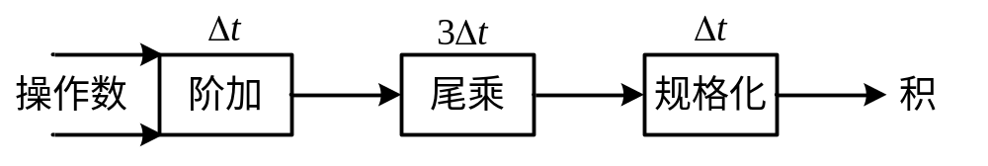
图（1）
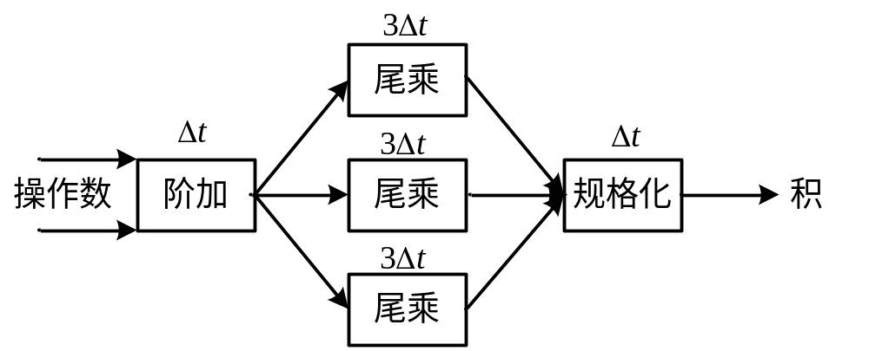
图（2）

